Отчет по лабораторной работе № 1

«Команды определения данных по организации структуры таблиц в MySQL»

по дисциплине

«Теория баз данных»

Выполнил студент группы ИС/б-22о

Горбенко К.Н.

Проверил:

Лебедева М.А.

* 1. Цель работы

Научиться создавать в базе данных таблицы и изменять их структуру для выполнения элементарных действий на удаленном и локальном компьютере.

* 1. Индивидуальное задание для варианта № 15

Спроектировать базу данных, содержащую таблицу «Помещение» схемы № 5:

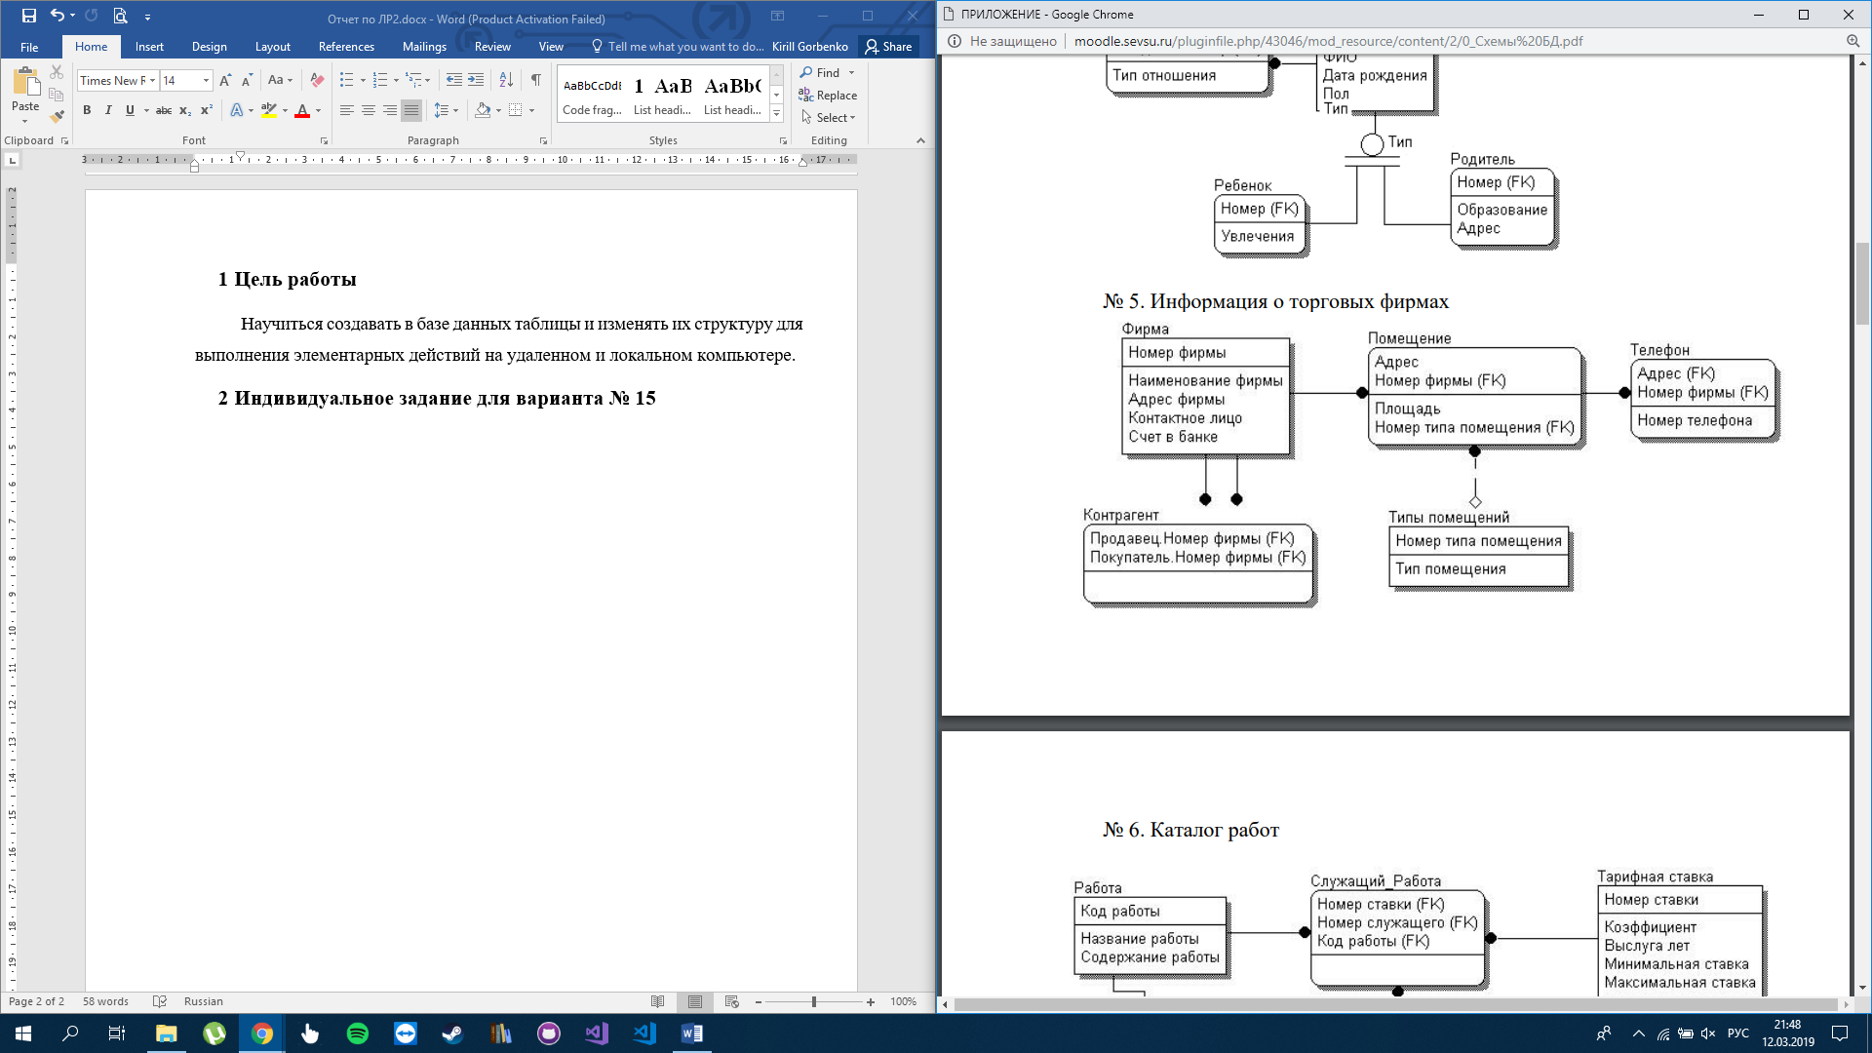

Рис. 1 – Схема № 5 «Информация о торговых фирмах»

* 1. Подробное описание логической структуры таблицы

Таблица 1 - Логическая структура таблицы "Помещение"

|  |  |  |  |  |  |
| --- | --- | --- | --- | --- | --- |
| Помещение | | | | | |
| Поле | | Признак ключа | Формат поля | | |
| Имя(обозначение) | Полное наименование | Тип | Длина | Точность |
| Address | Адрес | + | VARCHAR | 80 | Не пустой |
| Number | Номер фирмы | + | INT |  | Не пустой |
| Area | Площадь |  | FLOAT | 7, 2 | 0.01 |
| RoomType | Номер типа помещения |  | TINYINT UNSIGNED |  | >0 |

* 1. Создание таблицы

Создадим базу данных под названием trading_companies_information:

CREATE DATABASE trading_companies_information;

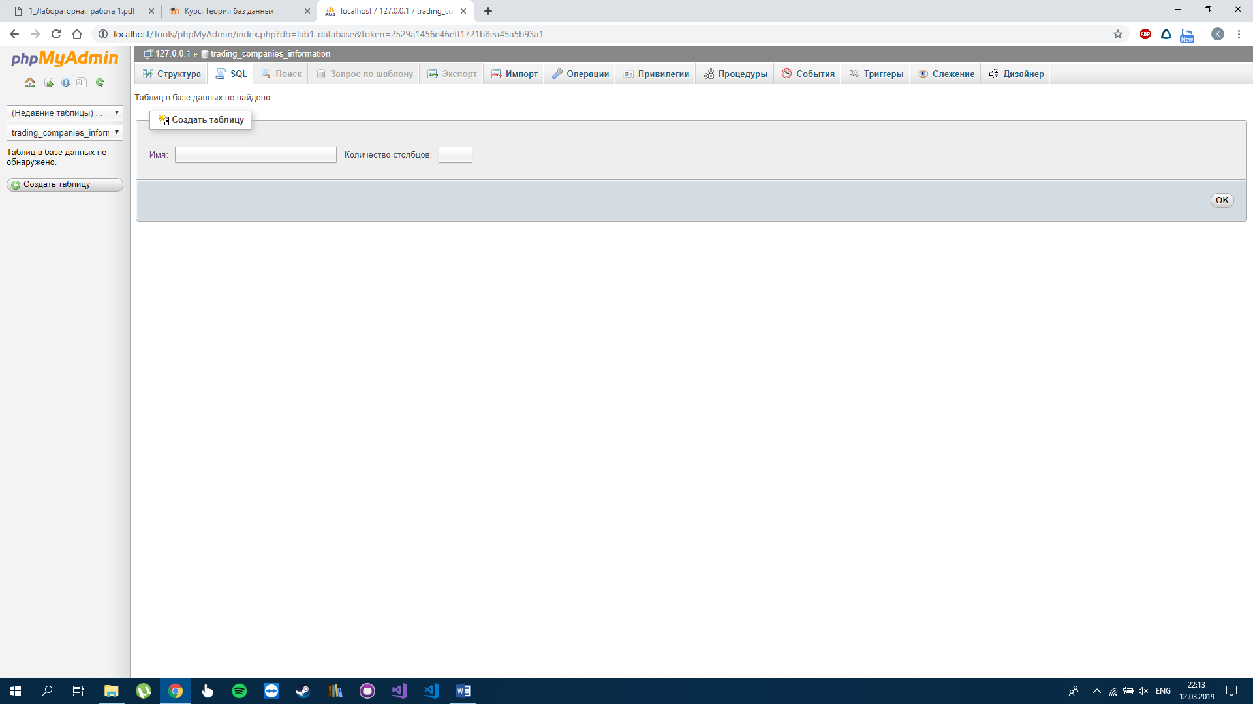

Рис. 2 – Созданная БД

Новая база данных не содержит таблиц. Создадим таблицу, соответствующую описанию:

CREATE TABLE Room (

Address VARCHAR(80) NOT NULL UNIQUE,

Number INT NOT NULL UNIQUE,

Area FLOAT(7, 2),

Room_type TINYINT UNSIGNED,

PRIMARY KEY (Address, Number)

);

Получили следующую таблицу:

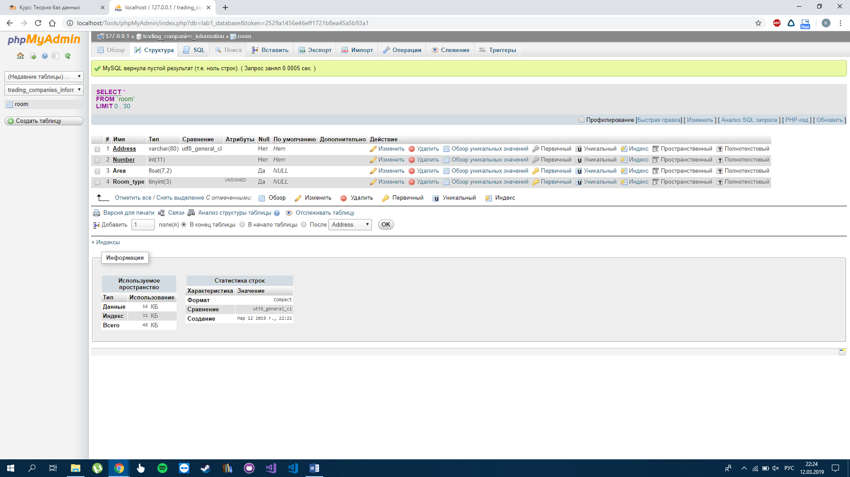

Рис. 3 – Созданная таблица

Введем данные в таблицу:

INSERT INTO room (Address, Number, Area, Room_type)

VALUES ('Sevastopol', 1000, 251.4957, 3);

INSERT INTO room (Address, Number, Area, Room_type)

VALUES ('Not Sevastopol', 1001, 510.735, 2);

INSERT INTO room (Address, Number, Area, Room_type)

VALUES ('Moscow', 1002, 721.351, 1);

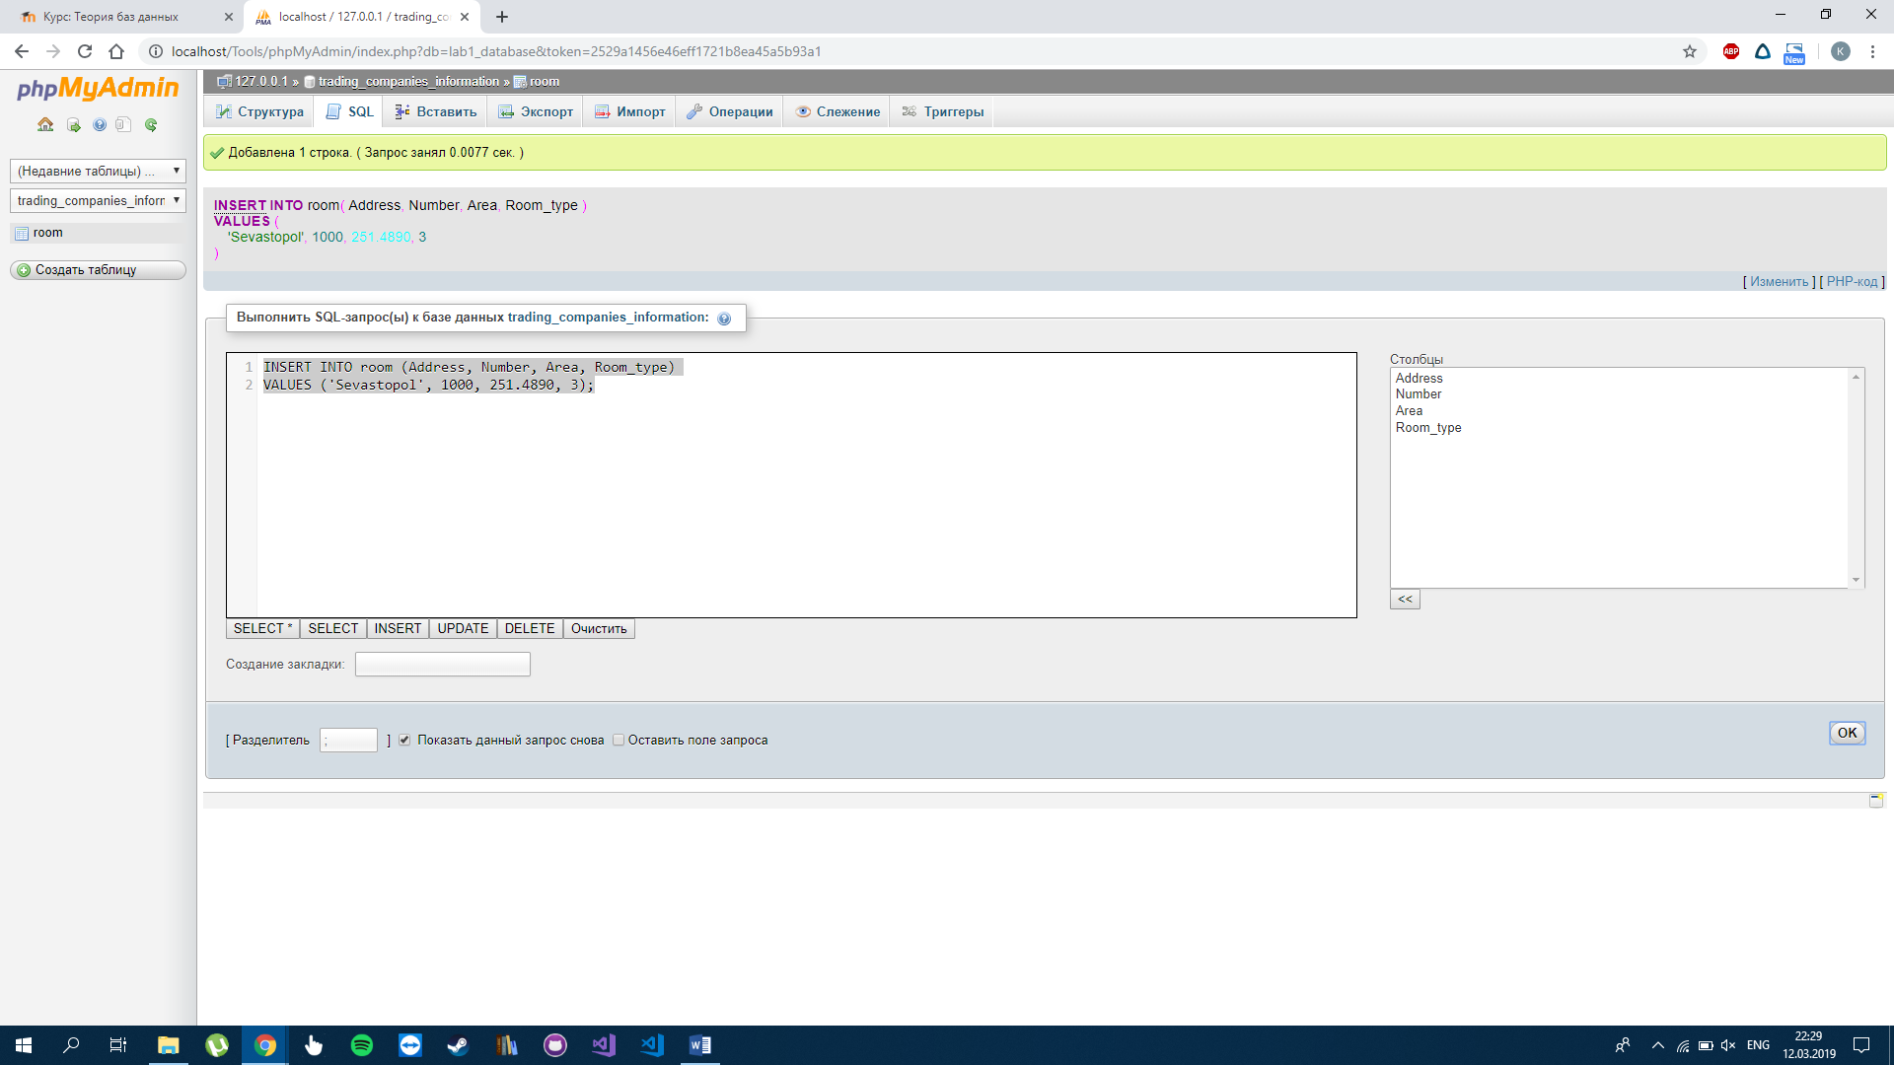

Рис. 4 – Ввод данных в таблицу room

Получили следующую таблицу:

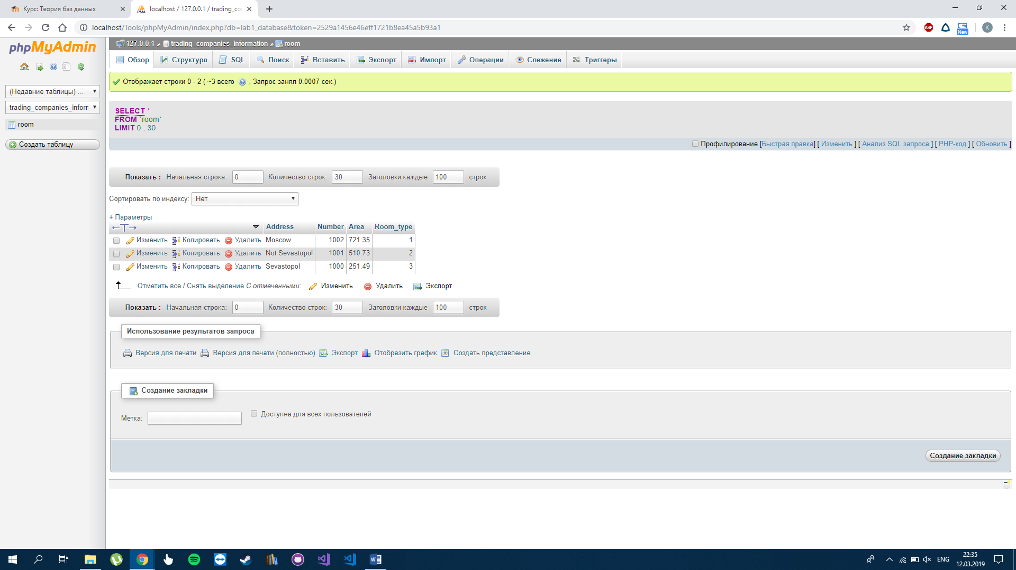

Рис. 5 – Заполненная таблица

* 1. Осуществление операций над столбцами

Создадим столбец и переместим его на 3 позицию:

ALTER TABLE room ADD some_column INTEGER NOT NULL;

ALTER TABLE room MODIFY some_column INTEGER NOT NULL AFTER Number;

Результат:

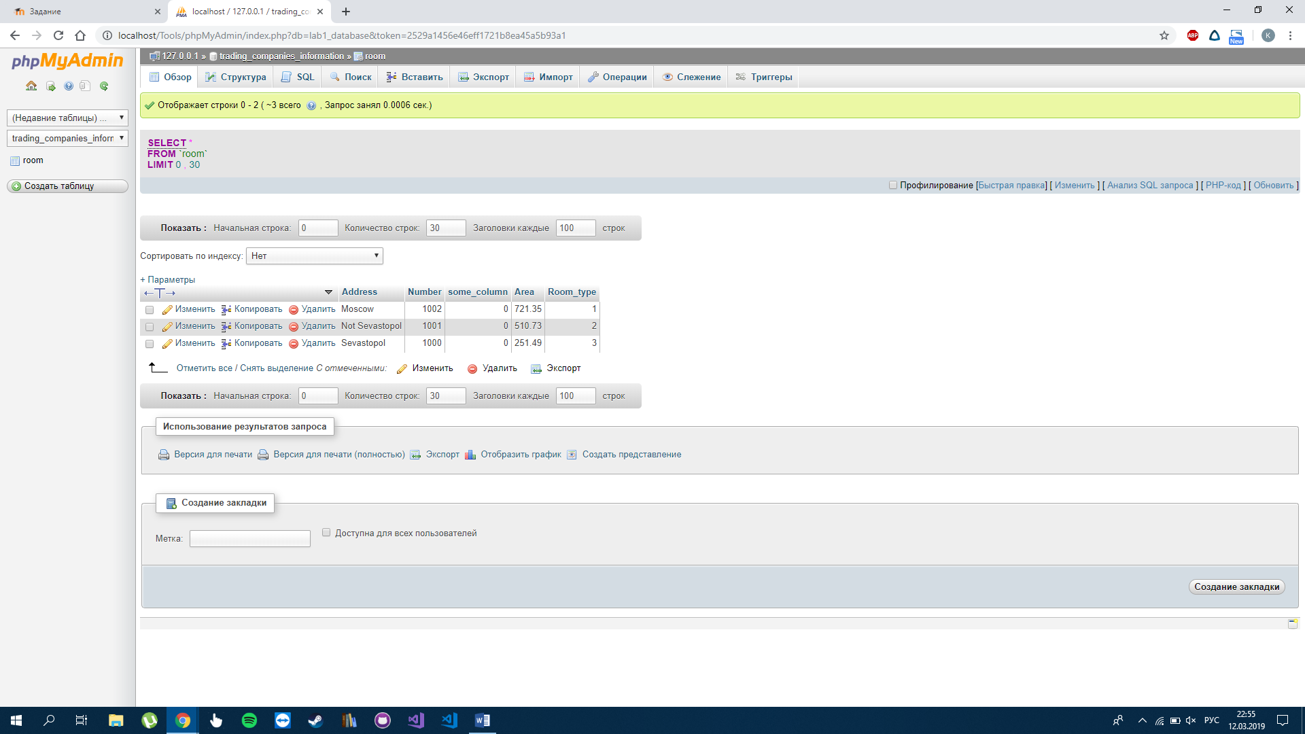

Рис. 6 – Созданный с помощью команды ADD столбец

Переместим созданный столбец на вторую позицию:

ALTER TABLE room MODIFY some_column INTEGER NOT NULL AFTER Address;

Результат:

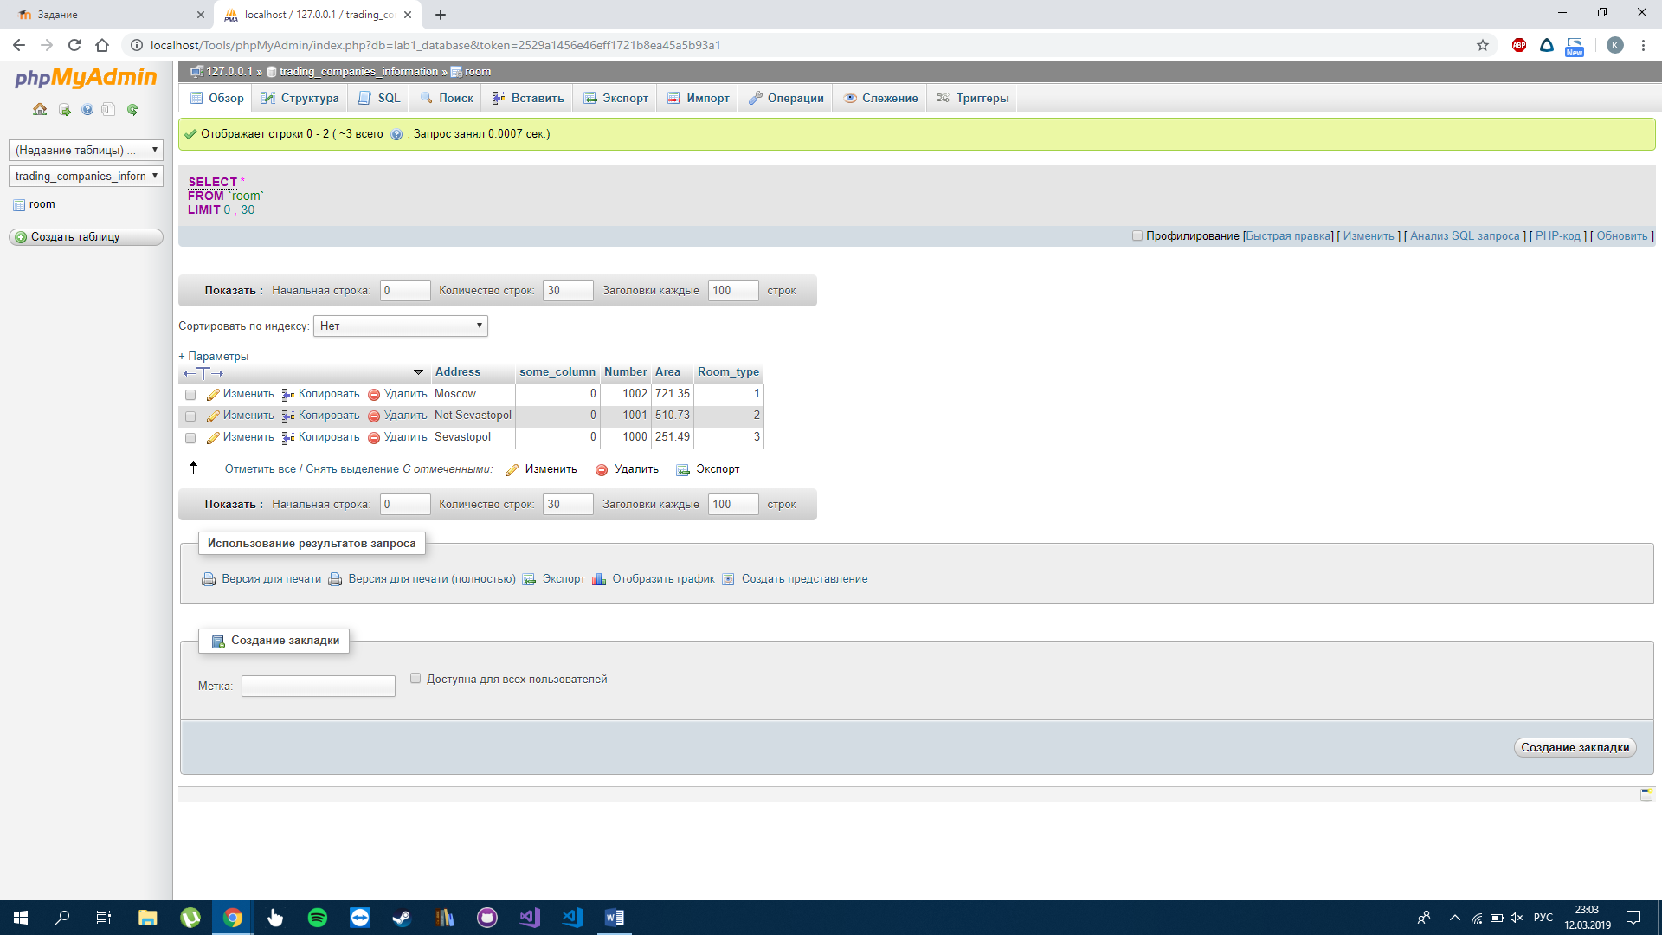

Рис. 7 – Созданный столбец перемещен на вторую позицию

Удалим добавленный столбец из таблицы:

ALTER TABLE room DROP some_column;

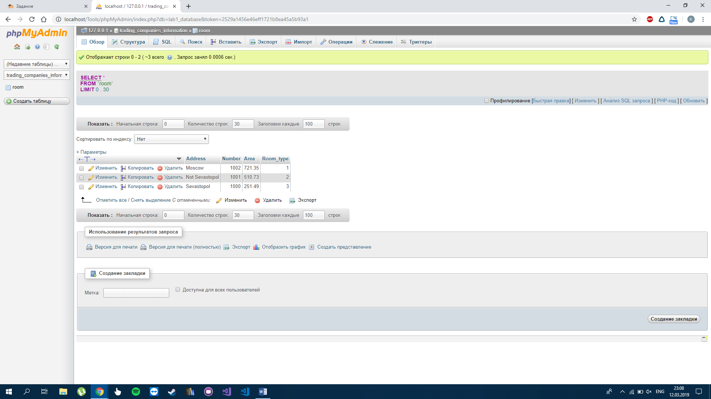

Рис. 8 – Созданный столбец удален

* 1. Создание и удаление таблицы

Создадим таблицу следующей структуры:

CREATE TABLE some_table (

some_column1 INTEGER NOT NULL PRIMARY KEY,

some_column2 VARCHAR(20) DEFAULT NULL,

come_column3 FLOAT(9, 3)

);

Результат:

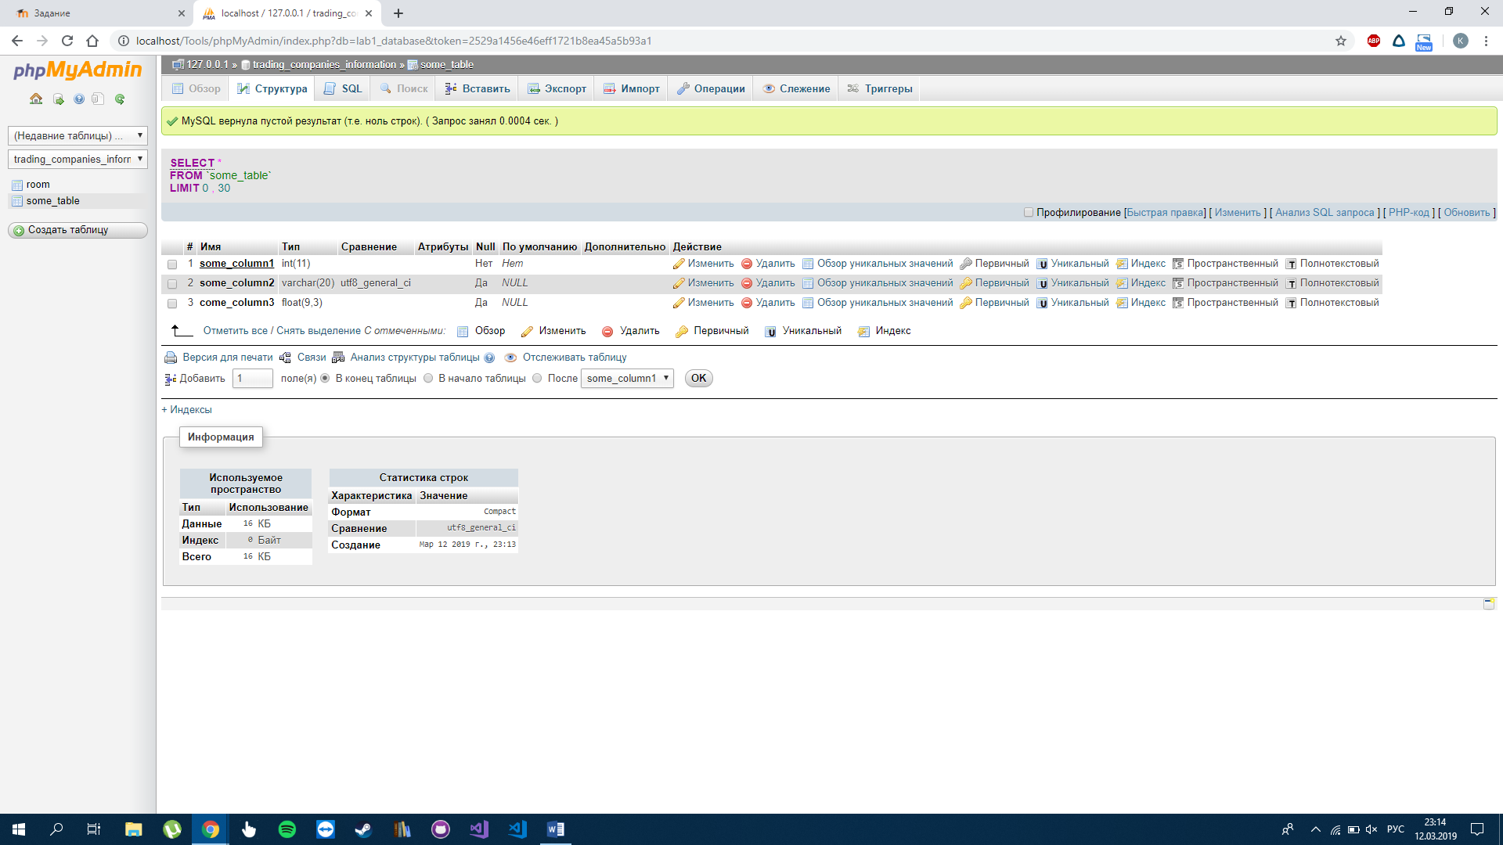

Рис. 9 – Созданная таблица произвольной структуры

Удалим таблицу:

DROP TABLE some_table;

Результат:

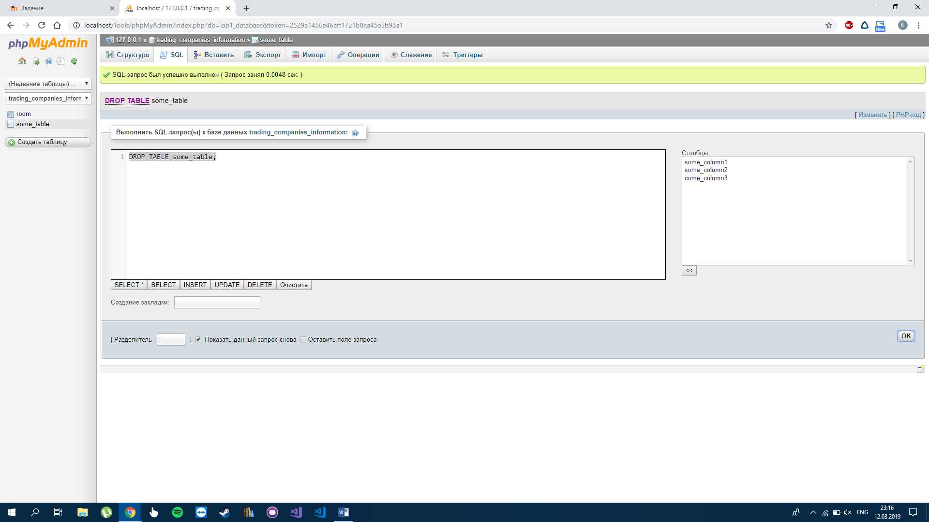

Рис. 10 – Созданная таблица удалена

* 1. Вывод

В ходе лабораторной работы были изучены команды языка MySQL для создания баз данных, таблиц (CREATE DATABASE, CREATE TABLE). При создании таблицы с помощью команды CREATE TABLE необходимо вводить названия атрибутов, их типы данных и ограничения. Сложный первичный ключ был задан в ограничениях таблицы.

Для ввода записей в таблицу была использована команда INSERT INTO <таблица> (столбец[, столбец]) VALUES (значение [, значение]).

Для изменения номера столбца по порядку использовалась команда MODIFY <столбец > <описание столбца> AFTER <столбец>, а не команда ALTER <таблица> POSITION <номер>, которая приведена в методических указаниях, поскольку она не поддерживается текущей версией MySQL. Чтобы поменять местами 2-й и 3-й столбцы использовалась одна команда перемещения столбца, а не 2, так как эти столбцы соседние. Кроме того, при перемещении столбца необходимо задавать полное его описание.

Для удаления таблицы и столбца использовались команды DROP TABLE, DROP COLUMN.